
財團法人罕見疾病基金會

2014
威廉斯氏症
病友聯誼活動

在春天溫暖和煦的氛圍中，邀請大家一同參與2014年年會；會中邀請長久支持威廉斯氏症病友的東華大學翁士恆老師，與家長分享關於行為與情緒處理、親職教育的最新資訊與方法；而為了使小朋友盡情的參與，特別安排了蝶古巴特與律動課程，邀請專業老師來帶領！威廉斯氏症聯誼會需要病友及家長們的支持及參與，歡迎各位伙伴一起參加、同樂！

時 間：103年4月27日(日) 10：00～15：30
地 點：維他露基金會-會議室(台中市雙十路1段123號)
活動內容：

時 間 | 活動內容
10:00～10:20 | 集合報到
10:20～10:30 | 相見歡
家長組 |  | 病友組
10:30～12:00 | 行為與情緒處理  國立東華大學諮商與臨床心理學系  翁士恆老師 | 蝶古巴特童樂記  王詠葳老師
12:00～13:00 | 午餐時間／會務報告
13:00～14:20 | 親職技巧與家長的自我照顧  國立東華大學諮商與臨床心理學系  翁士恆老師 | 13:00～13:50 | 律動課程1  體委會體適能指導員  宋淑真老師
13:00～14:20 | 親職技巧與家長的自我照顧  國立東華大學諮商與臨床心理學系  翁士恆老師 | 13:50～14:00 | 休息時間
14:20～14:30 | 休 息 時 間 | 14:00～14:50 | 律動課程2  體委會體適能指導員  宋淑真老師
14:30～15:00 | Q&A時間 | 14:50～15:00 | 休息時間
15:00～15:30 | 聯誼交流時間
15：30 | 賦歸

 財團法人罕見疾病基金會
2014威廉斯氏症病友聯誼活動
報名簡章
病友姓名 |  |  |  |  |  | 輔具使用 |  |  | 無 有
聯絡電話 |  |  | 市內電話：  行動電話(必填)： |  |  | 緊急聯絡人  (非同行者) |  | 市內電話  行動電話(必填)：
戶籍地址
包含鄰/里(村)
陪同家屬：共 人
 | 關 係 |  |  | 姓 名 |  |  | 活動當日聯繫電話
1
2
3
交通方式 |  | 自行開車  大眾運輸 |  |  | 用餐 |  | 葷食 人 素食 人  其他 人
其他需協助事項：

主辦單位：財團法人罕見疾病基金會
協辦單位：社團法人台灣弱勢病患權益促進會

報名方式：
1、請以傳真或電話方式報名。
2、電話報名專線：02-2521-0717分機162，鍾采薇社工員。
3、傳真專線：02-2567-3560，傳真後請來電確認。
4、報名至4/21(一)截止。

小叮嚀：為鼓勵踴躍參加，本活動將依病友居住地提供部份交通補助，每家限2人(至少包含1名病友)。
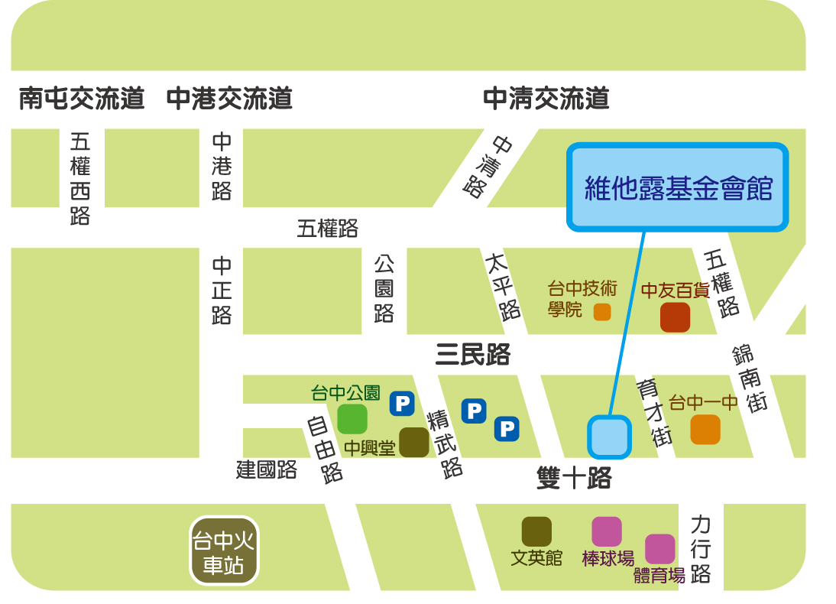
交通資訊

公車
1、歩出火車站後可以搭乘5路、70路、73路、83路、88路公車，撘至三民路的台中技術學院站下車，沿著育才街步行至雙十路的維他露基金會館。
2、出火車站後可以搭乘81路公車，搭至雙十路台中一中站下車，步行至對面藝文之家(原台中市長官邸)隔壁的維他露基金會館。

搭乘高鐵者
搭至台中站，換搭計程車至文英館斜對面，雙十路一段123號的維他露基金會。

自行開車者
1、由中港交流道下來者，可走中港路直行至台中火車站，順著圓環轉至建國路直行，過精武路後接雙十路一段約300公尺左右，文英館對面即為維他露基金會館。
2、由中清交流道下來者，可走中清路直行大雅路，過了五權路之後接公園路，於台中公園前左轉走精武路，於中興堂前紅綠燈口左轉雙十路，即可到達維他露基金會館。
3、由南屯交流道下來者，可直行走五權西路，至台中文化中心前左轉五權路，過了公園路和五權路路口約100公尺，右轉太平路直行到底即為雙十路文英館，左轉約150公尺對面即為維他露基金會館。
4、由南屯交流道下來者，可直行走五權西路，至台中文化中心前左轉五權路，看到中正路右轉，直行至台中火車站，順著圓環轉至建國路直行，過精武路後接雙十路一段約300公尺左右，文英館對面即為維他露基金會館。

